湖南科技大学考试试题纸（ B卷）
（ 2017 - 2018 学年度第 二 学期）
课程名称: 算法设计与分析 开课单位: 数学学院 命题教师: 谭敏
授课对象: 数学学院 学院 2015 年级 信息与计算科学1-4 班
考试时量: 100 分钟 考核方式: 考试 考试方式: 闭卷
审核人: 审核时间: 年 月 日
- 填空题(本大题共24分)
1、(本小题4分)请用符号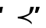描述函数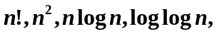的复杂性关系 。
2、(本小题4分)设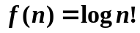,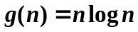，则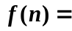 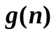 。
3、(本小题4分)基于比较的排序算法的运行时间下界为： ，基数排序算法的执行时间确界为： 。
4、(本小题4分)在find操作中，进行路径压缩虽增加了程序运行时间，但其好处在于： 。
5、(本小题4分)最小花费生成树中的Prim算法中近邻信息表包括两个数组neig(j)和w(j)，它们分别用来存放顶点j的 和 信息。
6、(本小题4分)最优性原理是针对多阶段决策问题提出的，该原理指出：无论过程的初始决策和初始状态是什么，其余决策彼此都必须相对于初始决策所产生的状态，构成一个______________________。
- 简答题(本大题共36分)
- (本小题6分)描述利用合并排序算法对A={7,3,1,8,6,4,5,2}进行排序的过程。
2、(本小题6分)设数组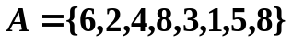，描述它构成最大堆的步骤。
3、(本小题6分)求递归方程的解。
4、(本小题6分)设多项式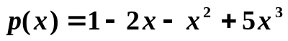，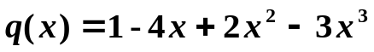，用分治法计算这两个多项式的乘积。
5、(本小题6分)利用贪婪算法求图1中5个城市货郎担问题的解，顶点编号为①~⑤,边上的数字为两城市之间的费用。并将该算法与穷举法的优劣进行比较。
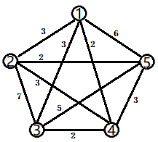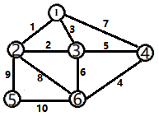
图1 货郎担问题 图2无向连通赋权图
6、(本小题6分)对上述图2的无向连通赋权图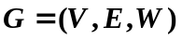，集合S的初始值为节点{①}，请用Kruskal算法描述形成最小花费生成树的过程。
三、解答题（本大题共40分）
1、(本小题10分)设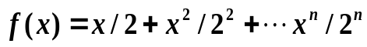，请设计一递归算法求函数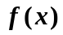的值。并分析其时间复杂性：。
- (本小题10分)有如下数据：35,43,2,19,28,62,36,7,5,13,25,13,32,11,1,9,12,23, 37,39,58,43,41,51,27,8,26,34,22,15,19,54,48,30,24,6,10。列出用选择算法求出第16小元素的工作过程。
3、(本小题10分)在字符集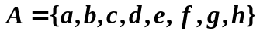中，它们在文件中出现频率的百分比分别是：42%,22%,18%,6%,5%,4%,2%,1%，求这8个字符的霍夫曼编码。
4、(本小题10分)用动态规划的方法，求下图中从顶点0到顶点9的最短路径。
